органов местного самоуправления
Садовского сельсовета
Краснозерского района
Новосибирской области

№ 4 от 04.04.2023г

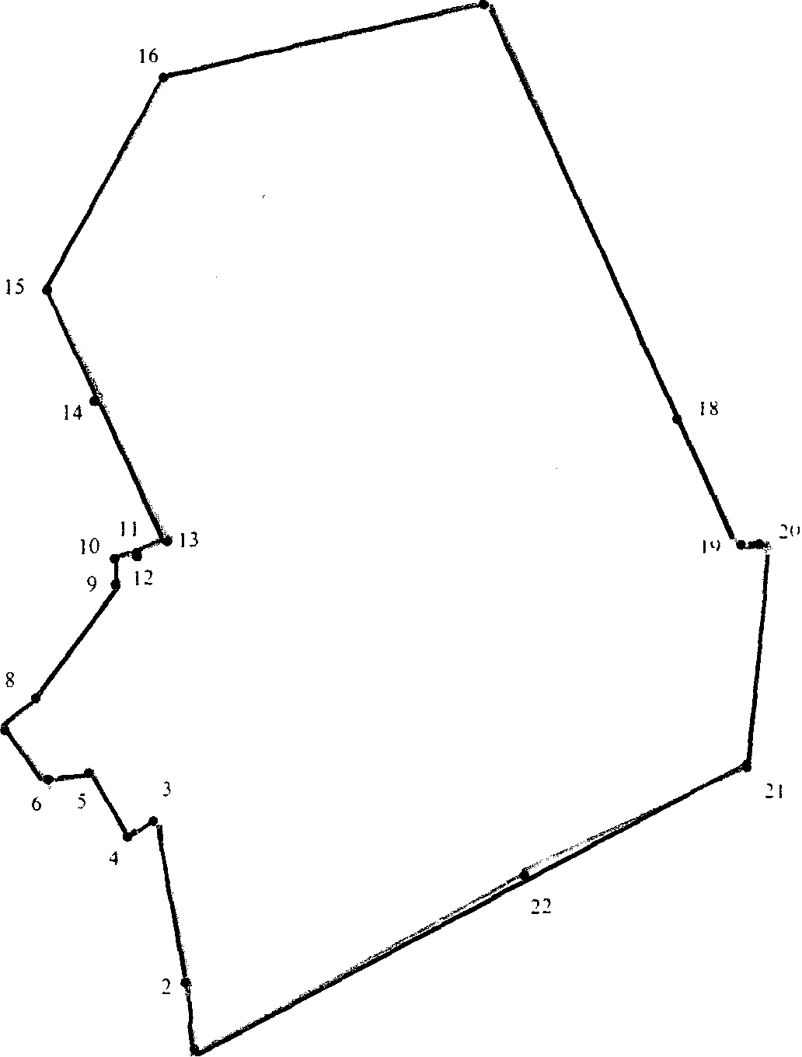

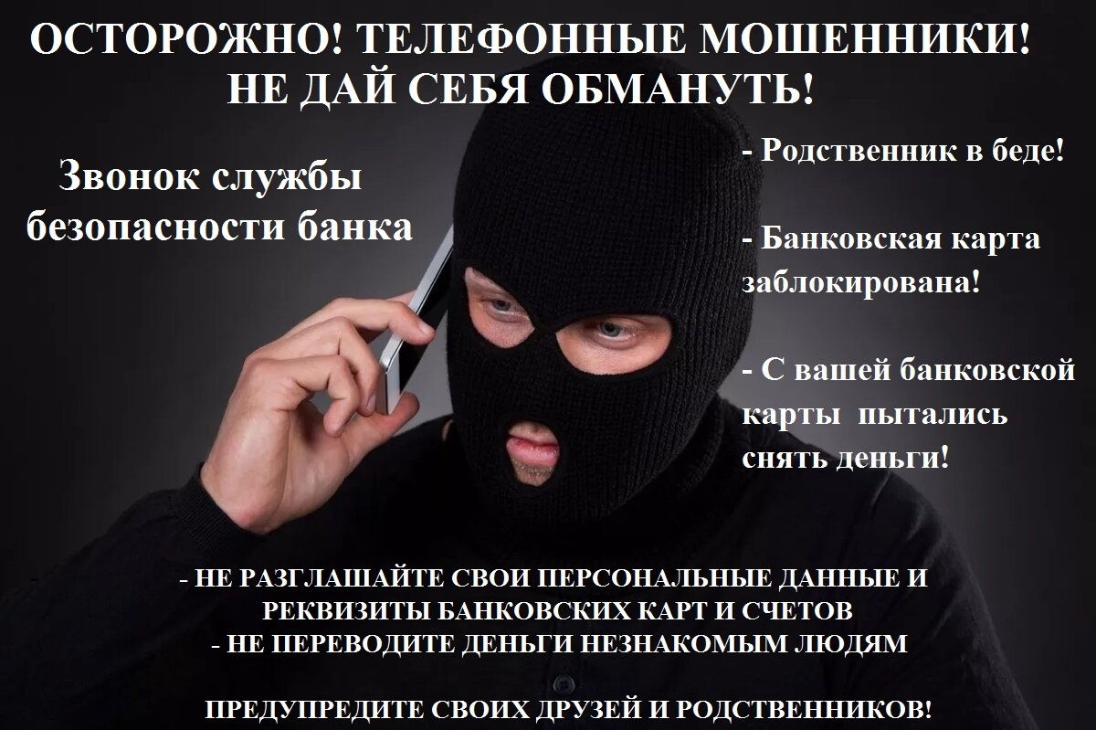

Соучредители:
администрация Садовского сельсовета

Совет депутатов Садовского сельсовета
Адрес редакционного Совета: 632922 НСО Краснозерский район,

п. Садовый, ул. Почтовая ,10

тел.8-383-57-73-134
Председатель редакционного
Совета: Н.Н. Пуртов, тел.73-202

Тираж 5 экз.

